Či só hode, naše hode…

Tělocvičná jednota SOKOL Řimice pořádá
v sobotu 9.11.2019 v 16:00 v sokolovně
hody - přátelské posezení
Uzené maso, guláš a samozřejmě pivo, limo, destiláty
Nebude chybět i tombola
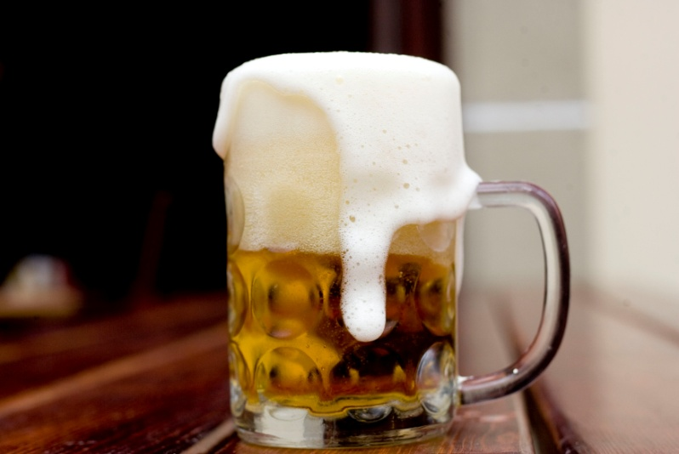
Srdečně zvou pořadatelé

